ПРЕСТЪПЛЕНИЯ, ОБВИНЯЕМИ И ОСЪДЕНИ ЛИЦА
ПРЕЗ 2021 ГОДИНА

През 2021 г. са приключили делата за 30 740 извършени престъпления. От тях 10 747 са завършили с ефективно осъждане, 15 241 - с условно осъждане, 641 - с оправдаване, 268 - с прекратяване, и 3 843 - с освобождаване от наказание.
С ефективни и условни присъди са приключили делата за 25 988 извършени престъпления, което е с 9.9% повече в сравнение с 2020 година.
През 2021 г. обвиняеми са били 28 945 лица, от които:
- с ефективна осъдителна присъда са приключили делата на 9 837 лица, или 34.0% от общия брой на обвиняемите;
- условно осъдени са 14 284 лица (49.4%);
- освободени от наказателна отговорност са 3 949 лица (13.6%);
- оправдани са 616 обвиняеми лица (2.1%);
- прекратени са делата на 259 лица (0.9%).
Броят на осъдените лица с влезли в сила присъди през 2021 г. е 24 121, което е с 10.2% повече в сравнение с 2020 година. Осъдените непълнолетни лица (14 - 17 години) са 963, или 4.0% от всички осъдени.

Фиг. 1. Престъпления, завършили с осъждане, и осъдени лица
през периода 2017 - 2021 година
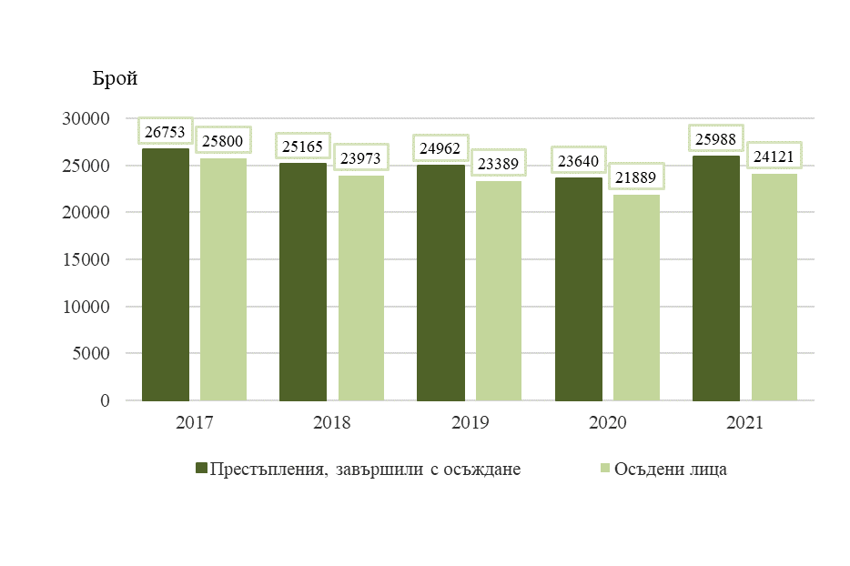

През 2021 г. коефициентът на криминална активност е 406 на 100 000 души от наказателноотговорното население и се увеличава с 11.2% в сравнение с 2020 година (табл. 1).

- Коефициенти на криминална активност на 100 000 души
по пол на осъдените лица

Години | Общо | Мъже | Жени
2017 | 421 | 802 | 68
2018 | 395 | 751 | 64
2019 | 388 | 742 | 61
2020 | 365 | 691 | 64
2021 | 406 | 775 | 66

Най-висок е коефициентът на криминална активност за възрастовата група 18 - 24 години - 1 228 осъдени на 100 000 души от съответното население. С нарастване на възрастта стойността на коефициента намалява, като за лицата на възраст 50 и повече години той е 116 на 100 000 души от населението в тази възрастова група.
Коефициентът на криминална активност за непълнолетните лица е 370 на 100 000 души от населението (табл. 2), като най-висок е за лицата на възраст 17 години - 665 на 100 000 души от населението на тази възраст.

- Коефициенти на криминална активност на 100 000 души
по възраст на осъдените лица

Възраст | 2020 | 2021
Общо | 365 | 406
14 - 17 | 342 | 370
18 - 24 | 1003 | 1228
25 - 29 | 834 | 996
30 - 39 | 611 | 712
40 - 49 | 368 | 408
50 и повече | 107 | 116

Престъпления, завършили с осъждане, и осъдени лица по глави от Наказателния кодекс (НК) и някои видове престъпления
Общоопасни престъпления1
През 2021 г. най-голям е броят на общоопасните престъпления - 13 654, или 52.5% от общия брой на престъпленията, завършили с осъдителни присъди. Осъдените за извършването на този вид престъпления са 12 163, или 50.4% от общия брой на осъдените лица. В сравнение с предходната година през 2021 г. се наблюдава увеличение както на броя на престъпленията (с 9.7%), така и на броя на осъдените лица (с 10.3%).
В структурата на общоопасните престъпления най-голям е броят на престъпленията по транспорта и съобщенията - 9 197, или 67.4% от общия им брой. За извършването им са осъдени 8 323 лица, или 68.4% от осъдените за извършени общоопасни престъпления.
Престъпленията, свързани с наркотици, през 2021 г. са 3 298, а наказаните за тях лица са 2 753.

Престъпления против собствеността2
На второ място в структурата на престъпленията, завършили с осъждане през 2021 г., са тези против собствеността. С осъдителна присъда са приключили делата за 4 744 извършени престъпления (18.3% от всички, завършили с осъждане), което е с 0.9% повече в сравнение с предходната година. Осъдените лица са 5 147, или 21.3% от общия брой на осъдените през 2021 година.
Сред престъпленията против собствеността най-разпространени са кражбите на имущество - 68.7% от престъпленията против собствеността и 12.5% от общия брой на всички престъпления, завършили с осъждане. С осъдителна присъда са приключили делата за 3 261 извършени кражби, а осъдените за тях лица са 3 704.
По своята правна и криминална характеристика грабежите са сред най-тежките престъпления против собствеността. През 2021 г. за 444 грабежа са осъдени 511 лица.
За извършени 358 измами са осъдени 381 лица, или 7.4% от осъдените за престъпления против собствеността.

Престъпления против дейността на държавни органи и обществени организации и лица, изпълняващи публични функции3
През 2021 г. с осъждане са завършили 2 153 престъпления против дейността на държавни органи, обществени организации и лица, изпълняващи публични функции, което е 8.3% от всички наказани престъпления. За извършването им са осъдени 1 968 лица, или 8.2% от общия брой на осъдените лица.
Незаконното преминаване през граница е най-разпространеният вид сред тези престъпления. За 1 351 нарушения на държавната граница са осъдени 1 303 лица, или съответно 62.7% от престъпленията и 66.2% от осъдените за престъпления против дейността на държавни органи, обществени организации и лица, изпълняващи публични функции.

За 68 превеждания през граница са осъдени 102 лица, или 5.2% от наказаните за престъпления против дейността на държавни органи, обществени организации и лица, изпълняващи публични функции.

Престъпления против стопанството1
През 2021 г. с осъдителна присъда са приключили делата за 1 245 извършени престъпления против стопанството, или 4.8% от общия брой на наказаните престъпления, като за тях са осъдени 1 248 лица, или 5.2% от всички осъдени.

Престъпления против личността2
През 2021 г. са наказани 1 763 престъпления против личността (6.8% от всички престъпления, завършили с осъждане). За извършването им са осъдени 1 517 лица, или 6.3% от общия брой на лицата с влезли в сила присъди през годината.
Сред престъпленията против личността най-много са причинените телесни повреди, като с осъдителна присъда са завършили делата за 767 престъпления, по които са осъдени 722 лица, или 47.6% от общия брой на осъдените за извършени престъпления против личността.
С изключително висока обществена опасност сред престъпленията против личността са умишлените убийства. С осъдителни присъди са завършили делата за 71 убийства (довършени и опити), като за извършването им са осъдени 75 лица.
С осъждане са приключили 260 наказателни дела за разврат, а осъдените лица са 217.
Наказаните през 2021 г. изнасилвания (довършени и опити) са 47, като за тях са осъдени 44 извършители.
За трафик на хора с осъдителни присъди са завършили 43 наказателни дела. Осъдените лица за този вид престъпления са 21.

Осъдени лица за други видове престъпления
През 2021 г. са осъдени за извършването на:
- документни престъпления - 798 лица (3.3% от всички осъдени);
- престъпления против брака, семейството и младежта - 580 лица (2.4%);
- престъпления против реда и общественото спокойствие - 411 лица (1.7%);
- престъпления против правата на гражданите - 194 лица (0.8%);
- за престъпления против финансовата, данъчната и осигурителната система са осъдени 92 лица (0.4%).

Осъдени лица по пол и възраст
Разпределението на осъдените през 2021 г. лица по пол и възраст (табл. 3) е следното:
- Броят на осъдените мъже е 22 107, или 91.7% от всички осъдени лица. Най-голям е делът на мъжете с влязла в сила присъда във възрастовата група 30 - 39 години - 27.8% от общия брой на осъдените мъже.
- Осъдените жени са 2 014 (8.3%).
Коефициентът на криминална активност на мъжете е 775 на 100 000 души от наказателноотговорните мъже, а на осъдените жени - 66 на 100 000 души от съответното население.

3. Осъдени лица по пол и възраст

Възраст | 2020 |  |  | 2021
Възраст | Брой
Възраст | общо | мъже | жени | общо | мъже | жени
Общо1 | 21889 | 19884 | 2005 | 24121 | 22107 | 2014
14 - 17 | 874 | 830 | 44 | 963 | 923 | 40
18 - 24 | 4296 | 3960 | 336 | 5262 | 4878 | 384
25 - 29 | 3150 | 2857 | 293 | 3516 | 3176 | 340
30 - 39 | 5834 | 5270 | 564 | 6739 | 6136 | 603
40 - 49 | 3879 | 3491 | 388 | 4270 | 3896 | 374
50 и повече | 3136 | 2828 | 308 | 3371 | 3098 | 273
Неразпределени | 720 | 648 | 72 | - | - | -
 | Структура - %
Възраст | общо | мъже | жени | общо | мъже | жени
Общо | 100.0 | 100.0 | 100.0 | 100.0 | 100.0 | 100.0
14 - 17 | 4.0 | 4.2 | 2.2 | 4.0 | 4.2 | 2.0
18 - 24 | 19.6 | 19.9 | 16.8 | 21.8 | 22.1 | 19.1
25 - 29 | 14.4 | 14.4 | 14.6 | 14.6 | 14.3 | 16.9
30 - 39 | 26.7 | 26.5 | 28.1 | 27.9 | 27.8 | 29.9
40 - 49 | 17.7 | 17.5 | 19.3 | 17.7 | 17.6 | 18.6
50 и повече | 14.3 | 14.2 | 15.4 | 14.0 | 14.0 | 13.5
Неразпределени | 3.3 | 3.3 | 3.6 | - | - | -

Осъдени лица по наложени наказания
В структурата на осъдените лица по наложени наказания най-голям е относителният дял на лишените от свобода. През 2021 г. те са 19 395, или 80.4% от общия брой на осъдените лица. От тях най-много са лишените от свобода за срок до 6 месеца (53.5% от всички осъдени на лишаване от свобода), следвани от лишените от свобода за срок от 6 месеца до 1 година - 30.0% (табл. 4).

- Осъдени на лишаване от свобода през 2021 година

Осъдени лица с наложено наказание „лишаване от свобода“ | Брой | Структура - %
Общо | 19395 | 100.0
До 6 месеца | 10372 | 53.5
От 6 месеца до 1 година | 5825 | 30.0
От 1 до 3 години | 2791 | 14.4
От 3 до 5 години | 235 | 1.2
От 5 до 10 години | 121 | 0.6
От 10 до 15 години | 28 | 0.2
От 15 до 20 години | 20 | 0.1
От 20 до 30 години | 3 | 0.0

Наказанието пробация е наложено на 3 189 лица (13.2% от всички осъдени), глоба - на 1 400 лица (5.8%), а обществено порицание - на 135 лица. На доживотен затвор са осъдени 2 лица.

Фиг. 2. Структура на осъдените лица по наложени наказания
през периода 2017 - 2021 година
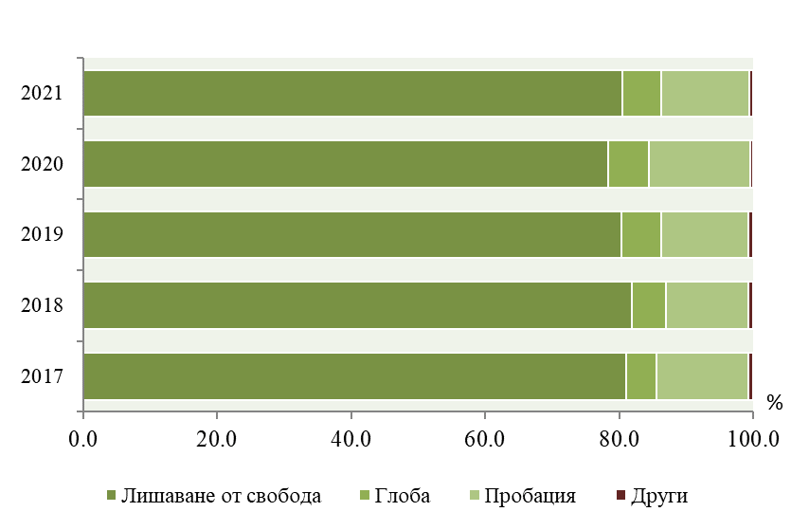

Методологични бележки

Статистическото изследване на престъпленията, обвиняемите и осъдените лица с влезли в сила присъди осигурява информация на базата на годишни данни, получавани от районните, окръжните и военните съдилища и от Специализирания наказателен съд.
Обект на наблюдение е дейността на районните, окръжните, военните съдилища и на Специализирания наказателен съд по наказателните дела от общ, частен и административен характер.
Единици на наблюдение са престъпленията, обвиняемите и осъдените лица с влезли в сила присъди в рамките на отчетната година.
В броя на престъпленията, завършили с осъждане, се включват всички престъпления, за които наказателните дела са завършили с условна или ефективна присъда, независимо от броя на извършителите.
В броя на обвиняемите лица се включват ефективно осъдените, условно осъдените, оправданите, освободените от наказание и лицата, на които делата са прекратени.
В броя на осъдените лица се включват всички осъдени лица, на които с влязла в сила присъда им е наложено ефективно или условно наказание.
Възрастта на осъдените лица е посочена в навършени години към момента на извършване на престъплението.
Непълнолетни са лицата на възраст от 14 до 17 навършени години.
Пълнолетни са лицата на възраст 18 и повече навършени години.
Осъдените непълнолетни лица се включват в общия брой на осъдените лица.
Съгласно чл. 31, ал. 1 и 2 от НК наказателноотговорно е пълнолетно лице, навършило 18-годишна възраст, което в състояние на вменяемост извърши престъпление. Непълнолетно лице - навършило 14 години, но ненавършило 18 години, е наказателноотговорно, ако е могло да разбира свойството и значението на деянието и да ръководи постъпките си.
Коефициентът на криминална активност е изчислен като отношение на броя на осъдените лица към броя на наказателноотговорното (на 14 и повече навършени години) средногодишно население за съответната година на 100 000 души.
Данните за престъпленията, обвиняемите и осъдените лица са получени от изчерпателно изследване чрез статистически формуляри „Карта за обвиняемо лице“ (1-СС), попълвана от органите на досъдебното и съдебното производство и информация от административен източник Единна информационна система за противодействие на престъпността (ЕИСПП).
Допълнителна информация относно методологията и данните от изследването „Престъпления, обвиняеми и осъдени лица“ е публикувана на сайта на НСИ (www.nsi.bg), раздел „Правосъдие и престъпност“, както и в Информационна система ИНФОСТАТ (https://infostat.nsi.bg/infostat/pages/module.jsf?x_2=56).

Приложение
Таблица 1

Престъпления, завършили с осъждане, по глави от Наказателния кодекс и някои видове престъпления¹
(Брой)
Глави от Наказателния кодекс и някои видове престъпления | 2017 | 2018 | 2019 | 2020 | 2021
Общо² | 26753 | 25165 | 24962 | 23640 | 25988
в това число:
Престъпления против личността | 1745 | 1690 | 1905 | 1833 | 1763
в това число:
Умишлени убийства (довършени и опити) | 90 | 89 | 71 | 59 | 71
Причинени телесни повреди | 836 | 730 | 777 | 732 | 767
Разврат | 247 | 255 | 245 | 313 | 260
в т.ч. изнасилване (довършено и опит) | 44 | 63 | 47 | 53 | 47
Престъпления против брака, семейството и  младежта | 749 | 626 | 653 | 633 | 617
Престъпления против собствеността | 5692 | 4951 | 4926 | 4704 | 4744
в това число:
Кражби | 3752 | 3193 | 3281 | 3145 | 3261
Грабежи | 605 | 539 | 484 | 500 | 444
Присвоявания | 134 | 126 | 120 | 104 | 109
Престъпления против стопанството | 2009 | 1797 | 1451 | 1220 | 1245
Престъпления против финансовата,  данъчната и осигурителната система | 141 | 99 | 99 | 72 | 100
Престъпления против дейността на  държавни органи, обществени организации  и лица, изпълняващи публични функции | 1681 | 1307 | 1417 | 1241 | 2153
Документни престъпления | 1035 | 934 | 886 | 839 | 1018
Престъпления против реда и общественото  спокойствие | 597 | 542 | 577 | 469 | 479
в т.ч. хулиганство | 421 | 383 | 412 | 343 | 370
Общоопасни престъпления | 12837 | 13065 | 12826 | 12452 | 13654
в това число:
Престъпления по транспорта и съобщенията | 9731 | 10108 | 9393 | 8312 | 9197
Противозаконно отнемане на МПС | 181 | 164 | 155 | 159 | 192
Престъпления, свързани с наркотици | 2402 | 2360 | 2834 | 2778 | 3298
Военни престъпления | 4 | 3 | 2 | 4 | 3
⸺⸺⸺⸺⸺
¹ Според влезлите в сила присъди.
² Вкл. престъпленията, извършени в чужбина.

Таблица 2

Осъдени лица по глави от Наказателния кодекс и някои видове престъпления¹

(Брой)
Глави от Наказателния кодекс и някои видове престъпления | 2017 | 2018 | 2019 | 2020 | 2021
Общо² | 25800 | 23973 | 23389 | 21889 | 24121
в това число:
Престъпления против личността | 1509 | 1444 | 1511 | 1460 | 1517
в това число:
Умишлени убийства (довършени и опити) | 102 | 98 | 82 | 64 | 75
Причинени телесни повреди | 789 | 700 | 706 | 667 | 722
Разврат | 211 | 208 | 205 | 245 | 217
в т.ч. изнасилване (довършено и опит) | 47 | 65 | 40 | 51 | 44
Престъпления против брака, семейството и  младежта | 699 | 585 | 642 | 595 | 580
Престъпления против собствеността | 6427 | 5579 | 5480 | 5106 | 5147
в това число:
Кражби | 4443 | 3802 | 3831 | 3571 | 3704
Грабежи | 703 | 641 | 571 | 589 | 511
Присвоявания | 138 | 127 | 118 | 98 | 108
Престъпления против стопанството | 2023 | 1767 | 1474 | 1230 | 1248
Престъпления против финансовата,  данъчната и осигурителната система | 136 | 94 | 95 | 57 | 92
Престъпления против дейността на  държавни органи, обществени организации  и лица, изпълняващи публични функции | 1732 | 1280 | 1239 | 1097 | 1968
Документни престъпления | 830 | 785 | 747 | 685 | 798
Престъпления против реда и общественото  спокойствие | 595 | 539 | 643 | 461 | 411
в т.ч. хулиганство | 355 | 336 | 399 | 309 | 288
Общоопасни престъпления | 11582 | 11736 | 11344 | 11025 | 12163
в това число:
Престъпления по транспорта и съобщенията | 8979 | 9250 | 8472 | 7438 | 8323
Противозаконно отнемане на МПС | 190 | 166 | 177 | 168 | 199
Престъпления, свързани с наркотици | 1991 | 1963 | 2343 | 2327 | 2753
Военни престъпления | 5 | 3 | 2 | 2 | 3
⸺⸺⸺⸺⸺⸺
¹ Според влезлите в сила присъди.
² Вкл. осъдените за престъпления, извършени в чужбина.

Таблица 3
Осъдени лица по пол

Пол | 2017 | 2018 | 2019 | 2020 | 2021
 | Брой
Общо¹ | 25800 | 23973 | 23389 | 21889 | 24121
Мъже | 23662 | 21951 | 21496 | 19884 | 22107
Жени | 2138 | 2022 | 1893 | 2005 | 2014
 | Структура - %
Общо¹ | 100.0 | 100.0 | 100.0 | 100.0 | 100.0
Мъже | 91.7 | 91.6 | 91.9 | 90.8 | 91.7
Жени | 8.3 | 8.4 | 8.1 | 9.2 | 8.3
⸺⸺⸺⸺⸺⸺⸺
¹ Вкл. осъдените за престъпления, извършени в чужбина.

Таблица 4
Осъдени лица по наложени наказания
(Брой)
Наложени наказания | 2017 | 2018 | 2019 | 2020 | 2021
Общо¹ | 25800 | 23973 | 23389 | 21889 | 24121
в т.ч. условно осъдени | 14773 | 14310 | 13450 | 12154 | 14284
Лишаване от свобода | 20918 | 19615 | 18787 | 17162 | 19395
Доживотен затвор | 2 | 2 | 1 | 2 | 2
Доживотен затвор без замяна | 3 | - | - | - | -
Глоба | 1174 | 1221 | 1392 | 1331 | 1400
Пробация | 3509 | 2960 | 3029 | 3284 | 3189
Други | 194 | 175 | 180 | 110 | 135
⸺⸺⸺⸺⸺⸺⸺
¹ Вкл. осъдените за престъпления, извършени в чужбина.

Осъдени лица на 100 000 души от средногодишното население на възраст 14 и повече години.
Лица, за които са изпълнени условията на чл. 31, ал. 1 или ал. 2 от НК (вж. Методологичните бележки).
Общият коефициент за 2020 г. е изчислен включително с неразпределените по възраст лица.
1 Включват престъпления, извършени по общоопасен начин или с общоопасни средства, по транспорта и съобщенията, против народното здраве и околната среда, при използването на атомната енергия за мирни цели и други.
2 Включват: кражба и грабеж на имущество, присвояване, измама, изнудване, вещно укривателство, унищожаване и повреждане на имущество, злоупотреба на доверие.
3 Включват престъпления против реда на управлението, престъпления по служба, против правосъдието и подкуп.
1 Включват общи стопански престъпления, престъпления против кредиторите и в отделни стопански отрасли, против митническия режим и против паричната и кредитната система.
2 Включват убийства, телесни повреди, отвличане и противозаконно лишаване от свобода, принуда, обида и клевета, разврат и трафик на хора.
1 Вкл. осъдените за престъпления, извършени в чужбина.

